Projekta ”Daugavpils autotransporta mezgls
(Vidzemes, Piekrastes, A.Pumpura un Višķu iela)” ietvaros
turpinās iesāktie būvdarbi

Kohēzijas fonda līdzfinansētā projekta ”Daugavpils autotransporta mezgls (Vidzemes, Piekrastes, A.Pumpura un Višķu iela)” realizācija turpinās.
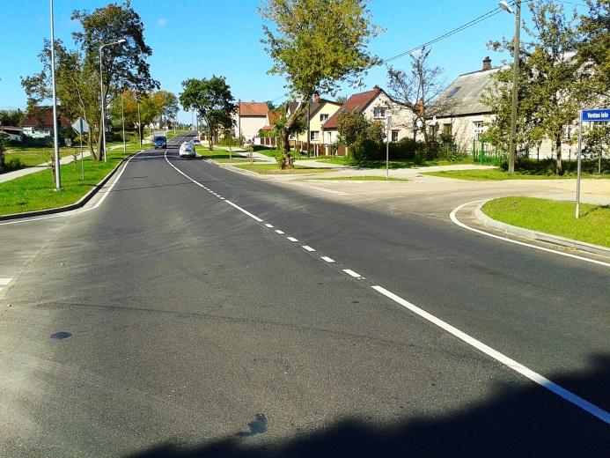
Pašlaik tiek turpināti darbi Ventas un Vidzemes ielās, kuri tika iesākti 2013.gada 22.aprīlī. Būvdarbus, kurus saskaņā ar 2012.gada 16.novembrī noslēgto līgumu veic CBF SIA „Binders” tiek plānots pabeigt 2014.gada oktobrī.
Pamatojoties uz 2013. gada novembrī ar Satiksmes ministriju panākto vienošanos tika apstiprināti papildus darbi projekta ietvaros, kuri paredz veikt Cēsu un Odu ielas seguma vienkāršotu renovāciju.
Būvdarbu līgums tika noslēgts 2014.gada 28.augustā ar SIA „Ošukalns”. Darbu izpildes līguma cena ir 376 314,29 EUR bez PVN. Būvdarbus paredzēts pabeigt 60 kalendāro dienu laikā no būves vietas nodošanas-pieņemšanas akta parakstīšanas datuma.
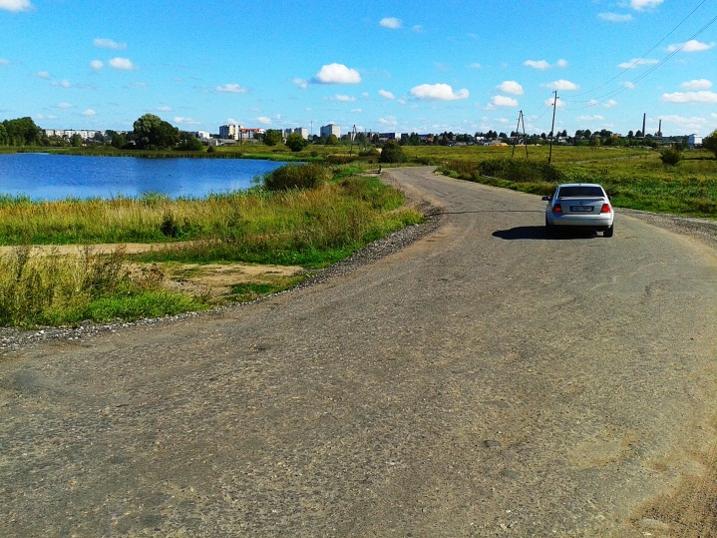
Objekta būvdarbu autoruzraudzības līgums tika noslēgts 2014.gada 28.augustā ar SIA „SKA projekts”. Darbu izpildes līguma cena ir 2 480, 00 EUR bez PVN. Būvdarbu autoruzraudzība paredzēta līdz būvdarbu izpildes termiņa beigām. Savukārt līgums par būvdarbu uzraudzības veikšanu tika noslēgts 2014.gada 02.septembrī ar SIA „Projekts 3”. Darbu izpildes līguma cena ir 4 686, 00 EUR bez PVN. Būvdarbu uzraudzība paredzēta līdz objekta nodošanai ekspluatācijā.
Cēsu ielas un Odu ielas projekta būvdarbu realizācijas laikā paredzēts veikt autoceļa profila labošanu, nobrauktuvju uz īpašumiem izbūvi, asfalta seguma izbūvi, caurtekas izbūvi un jaunu satiksmes organizācijas tehnisko līdzekļu uzstādīšanu.
Projekta ”Daugavpils autotransporta mezgls (Vidzemes, Piekrastes, A.Pumpura un Višķu iela)” pabeigšanas datums: 2015.gada 30.jūnijs.
Projekta kopējās izmaksas sastāda EUR 34 806 052.97, no kurām attiecināmas ir EUR 34 008 174.98, t.sk. Kohēzijas fonds (KF) līdzfinansē 85% jeb EUR 28 906 948.73, valsts budžeta dotācija ir 4,5% jeb EUR 1 530 367.87 un pašvaldības līdzfinansējums 10,5% jeb EUR 3 570 858.38.

Informāciju sagatavojis:
Artūrs Džeriņš
DPPI “Komunālās saimniecības pārvalde” būvinženieris
Tālr.: 6 54 76406

